# LỜI CẢM ƠN

Trong lời đầu tiên đồ án tốt nghiệp này, em xin gửi lời cảm ơn chân thành tới tất cả những người đã hỗ trợ, giúp đỡ em về kiến thức và tinh thân trong quá trình thực hiện đề tài.

Trước hết, em xin chân thành cảm ơn thầy Phạm Vũ Minh Tú – người đã trực tiếp hướng dẫn, nhận xét và giúp đỡ em trong suốt quá trình thực hiện đồ án. Xin chân thành cảm ơn ban giám đốc Học viện Công nghệ Bưu chính Viễn thông, các thầy cô khoa Đa phương tiện và các phòng ban khác trong trường đã tạo điều kiện tốt nhất cho em cũng như các bạn khác trong quá trình học tập và thực hiện đồ án tốt nghiệp.

Vì thời gian có hạn cũng như kinh nghiệm còn thiếu nên không tránh được thiếu sót, em rất mong nhận được sự chỉ bảo, đóng góp ý kiến của thầy cô và các bạn để em có thêm kinh nghiệm và tiếp tục hoàn thiện đề tài của mình.

Một lần nữa em xin chân thành cảm ơn!

# NHẬN XÉT – ĐÁNH GIÁ – CHO ĐIỂM

**(Của người hướng dẫn)**

**MỤC LỤC**

LỜI CẢM ƠN 1

NHẬN XÉT – ĐÁNH GIÁ – CHO ĐIỂM 2

DANH MỤC CÁC KÝ HIỆU VÀ CHỮ VIẾT TẮT 5

DANH MỤC HÌNH ẢNH 6

DANH MỤC BẢNG 7

LỜI MỞ ĐẦU 8

CHƯƠNG 1: TỔNG QUAN LÝ THUYẾT 9

**1.1.** **Giới thiệu về quảng cáo** 9

**1.2.** 9

**1.3.** **Đặc điểm của quảng cáo** 9

**1.4.** **Các loại hình quảng cáo** 9

**1.5.** **Phương tiện quảng cáo** 9

**1.6.** **Quảng cáo trên thiết bị di động** 10

**1.6.1.** **Giới thiệu quảng cáo trên thiết bị di động** 10

**1.6.2.** **Các loại hình quảng cáo trên thiết bị di động** 11

**1.7.** **Branding game và ứng dụng trong quảng cáo doanh nghiệp** 13

**1.7.1.** **Giới thiệu branding game** 13

**1.7.2.** **Đặc điểm của branding game** 13

**1.7.3.** **Ứng dụng branding game** 13

**1.8.** **Tìm hiểu về Playable Ads** 14

**1.8.1.** **Giới thiệu về Playable Ads** 14

**1.8.2.** **Cách thức hoạt động** 15

**1.8.3.** **Ưu điểm Playable Ads** 15

**1.8.4.** **Lĩnh vực ứng dụng Playable Ads** 16

**1.9.** **Tiểu kết chương 1** 16

CHƯƠNG 2: PHÂN TÍCH THIẾT KẾ 17

**2.1. Giới thiệu về công ty cổ phần truyền thông Hùng Cường** 17

**2.1.1. Giới thiệu** 17

**2.1.2. Lĩnh vực hoạt động** 17

**2.1.3. Cơ cấu tổ chức** 19

**2.2. Tính cấp thiết của đề tài** 19

**2.3. Mô hình phát triển phần mềm** 20

**2.4. Xác định yêu cầu đặc tả bài toán** 21

**2.4.1. Xác định yêu cầu** 21

**2.4.2. Đối tượng phạm vi nghiên cứu** 21

**2.4.3 Mục tiêu đề tài** 21

**2.5. Phân tích thiết kế** 21

**2.5.1. Attack the block** 21

**2.5.1.1. Game Design document** 21

**2.5.1.2. Kịch bản Playable Ads** 23

**2.5.1.3. Story Board** 23

**2.5.1.4. Biểu đồ Usecase** 24

**2.5.1.5. Kịch bản usecase** 24

**2.5.1.6. Mô hình nghiệp vụ** 25

**2.5.1.7. Biểu đồ lớp** 25

**2.5.1.8. Biểu đồ tuần tự** 25

# DANH MỤC CÁC KÝ HIỆU VÀ CHỮ VIẾT TẮT

# DANH MỤC HÌNH ẢNH

dsdsd

# DANH MỤC BẢNG

# LỜI MỞ ĐẦU

Dsdsfdfdf fdf

# CHƯƠNG 1: TỔNG QUAN LÝ THUYẾT

* 1. **Giới thiệu về quảng cáo**

Quảng cáo là hình thức tuyên truyền được trả phí hoặc không để thực hiện việc giới thiệu thông tin sản phẩm, dịch vụ, công ty,… Quảng cáo là hoạt động truyền thông phi trực tiếp giữa người với người mà trong đó người muốn truyền tải thông tin phải trả tiền cho các đơn vị truyền thông đại chúng để đưa thông tin đến thuyết phục hoặc tác động đến người nhận thông tin

Quảng cáo là những nỗ lực nhằm tác động tới hành vi, thói quen mua hàng của người tiêu dùng hay khách hàng bằng cách cung cấp những thông điệp bán hàng theo cách thuyết phục về sản phẩm hay dịch vụ của người bán.

* 1. **Đặc điểm của quảng cáo**

Với mỗi loại quảng cáo sẽ có những đặc điểm riêng biệt khác nhau, nhưng thường có những điểm chung sau:

* Quảng cáo là hình thức truyền thông phải trả tiền
* Bên trả phí quảng cáo là một tác nhân xác định
* Quảng cáo được chuyển đến đối tượng bằng nhiều phương tiện truyền thông khác nhau
* Quảng cáo tiếp cận đến một đại bộ phận đối tượng khách hàng tiềm năng
* Nội dung quảng cáo tạo nên sự khác biệt của sản phẩm, nhằm thuyết phục hoặc tạo ảnh hưởng tác động vào đối tượng
  1. **Các loại hình quảng cáo**

Với mỗi nhu cầu quảng cáo sẽ đi kèm với một loại hình quảng cáo khác nhau, tùy thuộc vào mục đích của việc quảng cáo. Các loại hình quảng cáo hiện nay:

* Quảng cáo thương hiệu (brand advertising)
* Quảng cáo trực tuyến (online advertising)
* Quảng cáo địa phương (local advertising)
* Quảng cáo chính trị (political advertising)
* Quảng cáo hướng dẫn (directory advertising)
* Quảng cáo phản hồi trực tiếp (direct-respond advertising)
* Quảng cáo thị trường doanh nghiệp (Business-to-business advertising)
* Quảng cáo hình ảnh công ty (institution advertising)
* Quảng cáo dịch vụ công ích (public service advertising)
* Quảng cáo dịch vụ công ích (public service advertising)
  1. **Phương tiện quảng cáo**

Quảng cáo được truyền tải bằng nhiều phương tiện truyền thông khác nhau như:

* Truyền hình: là phương tiện tác động đến người tiêu dùng đa dạng và toàn diện nhất, bằng âm thanh, hình ảnh sống động. Chi phí hình thức này thường là đắt nhất. Đôi khi gián tiếp bằng hình thức bảo trợ các show, hay kèm theo logo quảng cáo trên nền sàn, hay treo trên tường đàng sau diễn viên, MC.
* Báo chí: tác động bằng hình ảnh và khẩu hiệu. Đôi khi bằng những bài viết giả như tường thuật bằng những phóng viên được mướn.
* Internet: Khi công nghệ thông tin và Internet phát triển, loại hình báo mạng cũng phát triển nên các công ty thường khai thác phương tiện này. Còn có thể gửi vào các hòm email để quảng cáo, hay gọi là thư rác. Hay các đoạn phim quảng cáo trên các trang mạng,…
* Phát thanh: tác động bằng âm thanh, là những đoạn quảng cáo bằng lời nói hay âm nhạc.
* Quảng cáo qua bưu điện: Gửi thư đến nhà các khách hàng kèm theo thông tin giới thiệu về công ty và sản phẩm. Chi phí khá rẻ, nhưng tác dụng thấp vì mỗi thư chỉ tác động được đến 1 gia đình.
* Quảng cáo trên các phương tiện vận chuyển: sơn hình sản phẩm và tên công ty lên thành xe, nhất là xe bus để có diện tích thân xe lớn và lượng khách đi xe rất nhiều trong mỗi ngày, có tác dụng khá hiệu quả. Nhưng vì sơn lên thành xe thì khó thay đổi liên tục nên người ta thường dùng xe bus là phương tiện quảng cáo cho những sản phẩm có vòng đời khá dài hoặc thương hiệu cả công ty chứ không giới thiệu những sản phẩm vòng đời ngắn, hình ảnh quảng cáo nhanh bị lạc hậu.
* Quảng cáo qua ấn phẩm danh bạ doanh nghiệp: là những ấn phẩm phát rộng rãi đến người tiêu dùng.
* Pano quảng cáo hay bảng hiệu tấm lớn ngoài trời là loại hình quảng cáo có kích thước lớn và thường đặt ở những nơi có vị trí trọng điểm, nhiều người qua lại nhằm thu hút người đi đường để ý.
* Quảng cáo trên tờ rơi, áp phích, panel hay băng-rôn. Tờ rơi là hình thức công ty thường dùng, cho đội ngũ nhân viên tiếp thị đi đến các ngã tư, nơi công cộng phát giấy in giới thiệu về sản phẩm và địa chỉ cung cấp.
* Quảng cáo trên bao bì sản phẩm.
* Quảng cáo truyền miệng: thông qua đội ngũ nhân viên đi tuyên truyền.
* Quảng cáo từ đèn LED: là những đèn lớn treo nơi công cộng đập vào mắt người đi đường thấy hình ảnh và sản phẩm công ty.
* Quảng cáo SMS: thông qua các hãng viễn thông, gửi tin nhắn đến các khách hàng giới thiệu về sản phẩm, chương trình khuyến mại... mà công ty đang áp dụng
* Quảng cáo qua các chương trình giới thiệu sản phẩm tại các nơi công cộng
* Quảng cáo trên xe: trang trí bên ngoài xe cá nhân với các thương hiệu sản phẩm, nhằm thu hút người cùng đi trên đường hoặc những người đi bộ trong khu vực xe có dán quảng cáo chạy ngang.
  1. **Quảng cáo trên thiết bị di động**
     1. **Giới thiệu quảng cáo trên thiết bị di động**

Khi mà smartphone đang trở thành một phần không thể thiếu trong cuộc sống của chúng ta ngày nay, đó chính là cơ hội cho doanh nghiệp tận dụng quảng cáo trên thiết bị di động là một kênh mới đưa sản phẩm, dịch vụ tới với khách hàng.

Quảng cáo trên di động (Mobile ads) là hình thức quảng cáo trên các thiết bị di động (Điện thoại, máy tính bảng, máy đọc sách…) có kết nối internet. Quảng cáo trên di động dễ kích thích người tiêu dùng thực hiện hành động mục tiêu như mua hàng, đăng ký tài khoản, download phần mềm, ứng dụng… Ngay khi chứng kiến banner hiển thị quảng cáo tại các website, mạng xã hội, trong ứng dụng,... khách hàng có thể dễ dàng tra cứu từ khóa tìm hiểu sản phẩm, tìm ra địa chỉ gần nhất bản sản phẩm đó, gọi điện đặt hàng , lưu sự kiện, chương trình khuyến mãi vào lịch nhắc nhở hay cài đặt ứng dụng game và ứng dụng tức thì.

Quảng cáo trên thiết bị di động tạo thuận lợi hơn so với khi người dùng nhìn thấy quảng cáo trên các thiết bị khác như báo giấy, truyền hình, phát thanh hay quảng cáo ngoài trời

**Ưu điểm của quảng cáo trên thiết bị di động**

* Lượng quảng cáo trên thiết bị di động không bị phụ thuộc vào không gian và thời gian.
* Lượng người sử dụng các thiết bị di động ngày càng đông, số lượng người sử dụng mạng trên các thiết bị di động cũng tăng chóng mặt nhờ đó nhà quảng cáo có thể dễ dàng giới thiệu sản phẩm của mình trên những nội dung tốt nhất, được nhiều người biết tới
* Quảng cáo trên thiết bị di động giúp tăng độ nhận biết về thương hiệu cao hơn so với các loại hình quảng cáo truyền thống.
* Quảng cáo trên thiết bị di động giúp nhà quảng cáo định hướng được khách hàng mục tiêu, từ đó nâng cao được hiệu quả của việc quảng cáo.
* Đo lường, đánh giá được mức độ hiệu quả của việc quảng cáo một cách nhanh chóng.
* Chi phí quảng cáo rẻ hơn so với các loại hình quảng cáo truyền thống.
* Quảng cáo trên thiết bị di động có tính khả chuyển, dễ dàng thay thế mới.
  + 1. **Các loại hình quảng cáo trên thiết bị di động**

Nắm bắt được xu thế quảng cáo trên thiết bị di động, các công ty quảng cáo đã đưa ra rất nhiều các loại hình quảng trên di động nhằm mục đích thu hút người dùng tương tác với quảng cáo. Một số loại hình quảng cáo trên các thiết bị di động thường gặp hiện nay:

* **Quảng cáo banner**

Quảng cáo banner (Banner Ads) là loại quảng cáo hiển thị nội dung dưới dạng banner hình ảnh thường xuất hiện ở trên đầu hoặc ở dưới cùng màn hình. Banner quảng cáo có thể ở dạng động hoặc dạng tĩnh.

* **Ưu điểm**
* Thích hợp với mọi loại màn hình
* Có thể triển khai số lượng lớn
* Giá thành rẻ
* Triển khai dễ dàng, nhanh chóng
* Dễ dàng tích hợp
* Nhược điểm
* Bị hạn chế về kích thước quảng cáo
* Không gây được sự chú ý của người dùng và dễ bị người dùng dùng bỏ qua
* Tỷ lệ chuyển đổi không cao
* **Quảng cáo đan xen ( Interstitial Ads )**

Quảng cáo đan xen là dạng quảng cáo hiển thị trước khi một nội dung nào đó được hiển thị. Đôi khi người dùng phải chờ một khoảng thời gian để xem quảng cáo trước khi có thể bỏ qua nó. Quảng cáo đan xen sẽ xuất hiện ngay khi người dùng mở ứng dụng hoặc có thể là đang lướt website hay là đột nhiên xuất hiện lúc người dùng đang sử dụng ứng dụng.

Quảng cáo đan xen sẽ yêu cầu phải tương tác bằng cách xem ít nhất vài giây để có thể chạm vào nút tắt quảng cáo hoặc tiếp tục xem.

* Ưu điểm
* Người quảng cáo có thể tha hồ truyền tải thông điệp, có thể quảng cáo toàn bộ màn hình
* Tỷ lệ chuyển đổi, tương tác cao
* Để lại ấn tượng khi xem quảng cáo
* Nội dung có thể là banner động hoặc video
* Dễ dàng và nhanh chóng triển khai
* Nhược điểm
* Cần đầu tư thời gian, công sức thiết kế và tích hợp vào vị trí phù hợp
* CTR cao có thể là kết quả từ việc bấm nhầm khi tắt quảng cáo
* Có thể gây khó chịu trong trường hợp quảng cáo xuất hiện không đúng lúc
* **Quảng cáo Video (Video Ads)**

Quảng cáo video là dạng quảng cáo xuất hiện trước hoặc sau một nội dung nào đó được hiển thị trong khi người dùng đang xem một video nào đó khác.

* Ưu điểm
* Dễ dàng thu hút sự chú ý của người dùng
* Rất tốt cho việc quảng bá thương hiệu
* Tỷ lệ chuyển đổi cao
  + Truyền tải được nhiều nội dung
* Nhược điểm
* Chi phí cho mỗi quảng cáo đắt
* Những video quảng cáo không thể bỏ qua có thể gây khó chịu cho người dùng, dẫn đến việc phản tác dụng của việc quảng cáo
* Khó kiểm soát trong việc muốn người dùng xem hết quảng cáo. Trong nhiều trường hợp người dùng sẽ bỏ qua video vì không muốn làm phiền, hoặc đơn giản họ đã xem video đó trước rồi nên không muốn xem lại nữa, dẫn đến việc lãng phí. Tuy nhiên nếu quảng cáo hay, thu hút có thể tạo hiệu ứng cộng đồng, người dùng chia sẻ lại quảng cáo trên các mạng xã hội
* **Quảng cáo có thể mở rộng (Expandable Ads)**

Đây là loại hình quảng cáo rich media , áp dụng vào các thiết bị di động thì nó giống với sự kết hợp của quảng cáo banner và quảng cáo đan xen. Thường thì quảng cáo dạng này cần thiết kế 2 banner, một là quảng cáo nhỏ ở trên góc ( VD: 320x150 pixel ) và một banner to hiển thị đầy đủ thông tin hơn mỗi khi người dùng click vào quảng cáo nhỏ (VD: 320X480 pixel). Cái hay của quảng cáo này là người dùng có thể hiểu được thông điệp của quảng cáo mà không cần phải chuyển điều hướng sang một trang khác.

* Ưu điểm
* Dễ dàng tích hợp
* Triển khai nhanh chóng, dễ dàng
* Hiển thị được nhiều thông tin quảng cáo
* Tăng khả năng tương tác của người dùng
* Nhược điểm
* Với những người dùng cơ bản họ sẽ không bấm vào quảng cáo để xem thêm
* Tỷ lệ chuyển đổi thấp hơn so với quảng cáo đan xen
* Quảng tin nhắn SMS

Đây là loại hình quảng cáo đã xuất hiện từ rất lâu, ngay từ khi điện thoại di động phổ biến cho đến tận ngày nay. Nhà quảng cáo sẽ sử dụng tin nhắn sms gửi tin nhắn đến khách hàng để quảng bá sản phẩm, dịch vụ của mình.

* Ưu điểm
* Dễ dàng đưa quảng cáo đến với khách hàng
* Triển khai dễ dàng, nhanh chóng
* Quảng cáo có thể tiếp cận với hầu hết người dùng sử dụng điện thoại, không nhất thiết là các thiết bị cần internet
* Nhược điểm
* Chi phí quảng cáo cao
* Nội dung truyền tải bị hạn chế
* Gây khó chịu cho người dùng nếu bị gửi quá nhiều
* Nhiều tổng đài ảo sử dụng loại hình này để lừa đảo khách hàng, dẫn đến người dùng cảnh giác với các loại quảng cáo này.
  1. **Branding game và ứng dụng trong quảng cáo doanh nghiệp**
     1. **Giới thiệu branding game**

Branding games là các trò chơi với mục đích quảng cáo. Chúng cho phép các thương hiệu thu hút người tiêu dùng theo một cách khác với quảng cáo truyền thống.

Branding games mang lại cho người chơi những trải nghiệm hấp dẫn. Chỉ với một thời gian ngắn người chơi đã tiếp cận với những xu hướng mới nhất, những mặt hàng mới nhất, đón đầu xu hướng tiêu dùng. Với sự phát triển của các thiết bị di động, branding games là giấc mơ của mọi nhà tiếp thị. Thay vì xem những quảng cáo cổ trên tivi theo cách cổ điển, người tiêu dùng mong muốn họ tiếp xúc với sản phẩm gần gũi hơn. Đó là một yếu tố branding games làm rất tốt. Một trò chơi hấp dẫn làm mờ đi ranh giới giữa tiếp thị và giải trí tạo ra một không gian thương hiệu hấp dẫn hơn. Trò chơi hấp dẫn khiến cho khách hàng giảnh nhiều thời gian cho các sản phẩm. Từ đó họ sẽ nhớ đến sản phẩm và nhận thương hiệu của sản phẩm đó. Dẫn đến mục tiêu cuối cùng là tăng doanh số bán hàng.

Trước đây, xây dựng, quảng bá thương hiệu là việc khiến một thương hiệu trở nên khác biệt với các thương hiệu đối thủ khác. Một doanh nghiệp tăng trưởng được bằng cách định vị mình khác biệt với các doanh nghiệp khác. Thế nhưng trong kỷ nguyên internet hiện nay, người tiêu dùng bắt đầu quen với ý niệm rằng mọi thứ đều kết nối chặt chẽ với nhau. Chính vì vậy mà những thứ khiến một thương hiệu trở nên khác biệt đôi khi không quan trọng bằng những thứ gắn kết họ hay những thứ khác nhau lại với nhau – chẳng hạn như liệu các sản phẩm có thể khiến chiếc smartphone giao tiếp được với chiếc xe hơi của bạn hay không hay liệu bạn có thể đọc các bài báo từ các nguồn khác như Facebook hay không. Những thương hiệu quáng bá ồn ào nhất chưa chắc đã thu hút được nhiều sự chú ý nhất mà chính là những thương hiệu đưa ra những thứ hữu ích nhất.

Từ quan điểm bán hàng và tiếp thị, branding games là một công cụ hoàn hảo cung cấp cho những người tiếp thị kiến thức về khách hàng của họ, đồng thời cung cấp cho khách hàng hiểu biết về sản phẩm.

* + 1. **Đặc điểm của branding game**

Điều làm cho branding 4.0 khác với cách làm trước đây chính là thương hiệu được coi như một con người có suy nghĩ & cảm xúc chứ không phải chỉ có mục đích tăng giá trị sản phẩm và dịch vụ.Khác với marketing 1.0 & 2.0 vốn lấy sản phẩm & khách hàng làm trung tâm, điểm nhấn của markting 4.0 là lấy con người làm trung tâm (4.0 tiếp nối mục tiêu của marketing 3.0 nhưng nhấn mạnh nhiều hơn về môi trường của nền tảng giao tiếp số). Nội hàm của điểm nhấn này nói về lựa chọn tính cách cho thương hiệu như những giá trị cốt lõi về cảm xúc thương hiệu cần theo đuổi một cách nhất quán. Một con người được xem hấp dẫn về mặt thể chất thường có khả năng hấp dẫn người khác. Thương hiệu cần có những điểm thu hút về thể chất của riêng mình. Quan trọng là của riêng mình và thu hút với khách hàng.

Là một dạng marketing: Mục tiêu của branding game là quảng cáo, là đưa thương hiệu đến gần với người tiêu dùng, là quảng bá sản phẩm của thương hiệu. Vì vậy, cần có chiến lược marketing, tránh đưa các yếu tố văn hóa, không phù hợp vào trong game.

Là một thể loại game: Người chơi chơi game là để giải trí. Vì vậy, Branding games cần có yếu tố giải trí của những games thông thường chứa những yếu tố giải trí.

* + 1. **Ứng dụng branding game**

Đánh giá số liệu từ 100 ứng dụng hàng đầu sử dụng nền tảng quảng cáo di động của Opera để tạo doanh thu từ lưu lượng người dùng, Opera Mediaworks nhận thấy rằng người dùng trong khu vực châu Á – Thái Bình Dương đang dành khoảng 46 phút mỗi ngày trong mỗi ứng dụng phổ biến này – lâu hơn mức trung bình toàn cầu là 30 phút. Mỗi lần sử dụng trung bình kéo dài 9,6 phút, cao hơn mức trung bình toàn cầu là 8,5 phút. Việt Nam là thị trường đang phát triển về sử dụng ứng dụng di động và quảng cáo trên các ứng dụng này. Trò chơi là danh mục ứng dụng dẫn đầu trong tần số quảng cáo được hiển thị trong nền tảng quảng cáo trên di động của Opera tại Việt Nam vào tháng 3/2016, tiếp theo là Công nghệ & Lập trình, Nghệ thuật & Giải trí, sau đó là Âm nhạc, Video và Media và cuối cùng là Tin tức & thông tin.

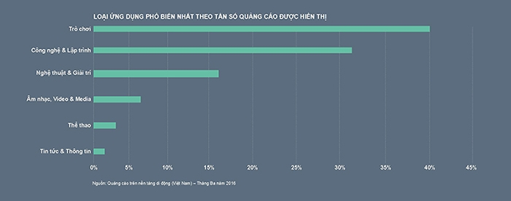

Các chiến dịch quảng cáo trên ứng dụng có hiệu quả tương tác cao hơn web. Tỉ lệ nhấp trong ứng dụng cao hơn 1,5 – 2 lần so với trên web di động tại Việt Nam. Doanh thu của ứng dụng đến từ quảng cáo thương hiệu và tải về ứng dụng cao hơn doanh thu đến từ các trang web di động đến 5,3 lần.

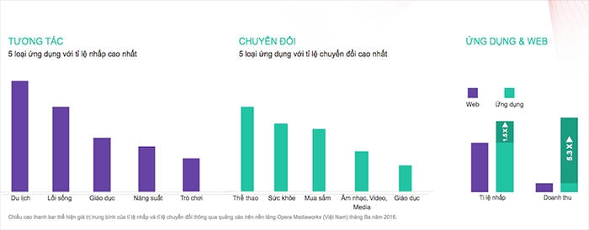

* 1. **Tìm hiểu về Playable Ads**
     1. **Giới thiệu về Playable Ads**

Việc sử dụng quảng cáo trên các thiết bị di động đang giúp cho nhà quảng cáo dễ dàng tiếp cận khách hàng, nâng cao được người dùng tiếp cận sản phẩm của họ. Đối với các loại hình quảng cáo thường gặp trên thiết bị di động như quảng cáo banner, quảng cáo video… đã quá quen thuộc với người dùng, đôi lúc gây khó chịu cho người dùng, dẫn tới những ảnh hướng tiêu cực từ phía người dùng đối với sản phẩm chúng ta đang muốn quảng bá.

Playable Ads (Quảng cáo có thể chơi được) là một dạng quảng cáo mới, là sự cải tiến của quảng cáo Branding Games. Đối với quảng cáo Branding Games thì nhà quảng tập chung chủ yếu quảng cáo thương hiệu, lồng ghép thương hiệu của mình vào trong một tựa game nào đó, mong muốn người dùng nhìn thấy thương hiệu của mình càng nhiều càng tốt. Playable Ads cũng là dạng quảng cáo dựa trên game, nhưng có đặc khác với Branding Games là Playable Ads được khởi tạo giống với hình thức quảng cáo video hay quảng cáo đan xen. Về cơ bản, nó cho phép người dùng tương tác với quảng cáo, thực hiện các hành động theo mong muốn của nhà quảng cáo. Với game, người dùng có thể chơi thử trước khi quyết định có cài đặt game đó hay không. Quảng cáo Playable Ads được áp dụng cho nhiều mục đích, chiến dịch quảng cáo khác nhau như quảng bá thương hiệu, quảng cáo các cuộc thi, quảng cáo cài đặt ứng dụng, game…

* + 1. **Cách thức hoạt động**

Có nhiều cách để thiết kế một quảng cáo Playable Ads, tuy nhiên thường có được tảo bởi ba phần chính : Hướng dẫn - giới thiêu, thử nghiệm và kết thúc – kêu gọi hành động.

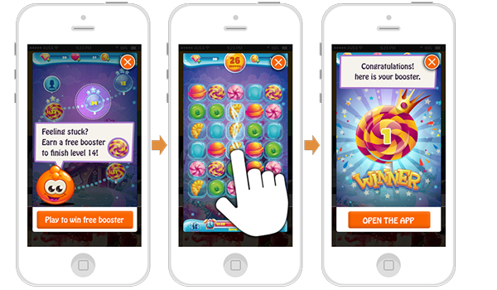

* Hướng dẫn – giới thiệu: Ở phần này, quảng cáo sẽ hướng dẫn người dùng cách tương tác với quảng cáo, cách để chơi game, hay sử dụng ứng dụng. Mục đích để người dùng không bị bỡ ngỡ, không biết làm gì khi quảng cáo xuất hiện. Thời gian của phần hướng dẫn thường kéo dài 3-5 giây.
* Thử nghiệm:Sau khi hoàn thành hướng dẫn, quảng cáo sẽ đưa ra một phiên bản nhanh và đơn giản của game, ứng dụng để người chơi có thể tự mình trải nghiệm, thực hiện các thao tác giống như đang chơi game thật. Thời gian cho phần thử nghiệm thường kéo dài từ 10-20 giây.
* Kết thúc – kêu gọi hành động: Sau khi người dùng trải nghiệm quảng cáo xong, quảng cáo sẽ hiển thị một lời kêu gọi hành động rõ ràng, và đề nghị người dùng cài đặt ứng dụng hoặc chuyển hướng tới một trang đích.
  + 1. **Ưu điểm Playable Ads**

Playable Ads đã và đang là tương lai của quảng cáo trên thiết bị động bởi những ưu điểm mà loại hình quảng cáo này đem lại.

* Tăng tỷ lệ chuyển đổi: Bằng cách cho phép người dùng trải nghiệm trước khi cài đặt, Playable Ads kích thích người dùng cài đặt ứng dụng nhiều hơn so với các loại quảng cáo khác. Ngoài ra, do đã được trải nghiệm trước nên tỷ lệ mở ứng dụng của người dùng cũng rất lớn. Họ sẽ tiếp tục gắn bó với ứng dụng đó theo thời gian, tạo ra giá trị trọn đời cao hơn.
* Tăng tỷ lệ tương tác: Quảng cáo Playable Ads cũng kích sự tò mò của người dùng tương tác với quảng cáo, tăng hiệu quảng trong các chiến dịch. Dù người dùng có cài đặt ứng dụng hay game được quảng cáo hay không, thì việc tương tác với quảng cáo giúp người dùng nhớ đến game, ứng dụng đó nhiều hơn. Một khi nào đó cần, họ sẽ tự tìm và cài đặt nó
* Giảm tỷ lệ gỡ cài đặt ứng dụng: Do đã được trải nghiệm trước, cảm thấy phù hợp nên người dùng mới cài đặt do đó tỷ lệ gỡ cài đặt sau khi cài là rất thấp so với các loại hình quảng cáo khác.
* Giảm chi phí quảng cáo cho mỗi lượt cài đặt (CPI): Quảng cáo Playable Ads thường có tỷ lệ tương tác lớn vì vậy thường được sử dụng trong các chiến dịch quảng cáo nhằm thu hút lượt cài đặt ứng dụng. Mặc dù chi phí hiển thị quảng cáo Playable Ads là cao hơn so với quảng cáo banner hay video, tuy nhiện tỷ lệ cài đặt sau khi quảng cáo được hiển thị cao hơn hẳn chính vì vậy giúp chi phí quảng cáo giảm đi đáng kể.
  + 1. **Lĩnh vực ứng dụng Playable Ads**

Hiện nay Playable chủ yếu được các studio làm game sử dụng cho các chiến dịch quảng cáo thu hút lượt cài đặt, bên cạnh đó Playable Ads cũng được áp dụng để quảng bá thương hiệu hay cho các chiến dịch quảng bá phim ảnh. Rất nhiều nhẵn hàng sử dụng Playable Ads như là quân át chủ bài cho các chiến dịch của mình.

Một ví dụ rất thành công khi sử dụng Playable Ads là chiến dịch #IyaBoleh (Yes, it is ok ) từ Dancow – một sản phẩm sữa bột cho trẻ em phổ biến ở Indonesia. Thương hiệu đến từ Nestlé trong chiến dịch này hướng tới đối tượng mục tiêu là các bà mẹ trong thời hiện đại, am hiểu công nghệ. Trong quảng cáo Playable Ads này, một bé gái xuất hiện và xin phép mẹ được “ trải nghiệm điều bình dị trong cuộc sống ” như leo trên thang dây, chơi với mèo… Trong video tương tác này, người dùng sẽ chạm, vuốt và nghiêng màn hình để giải phóng bụi, vi trùng,… – nguyên nhân làm tổn hại đến sức khỏe của trẻ nhỏ. Sau mỗi lượt chơi, người mẹ trong video sẽ nói “Iya Boleh” có nghĩa là “Yes, it is OK!” – đó là tín hiệu cho thấy người chơi đã loại bỏ hoàn toàn các thứ gây hại đến hệ miễn dịch trẻ em. Nhờ cách thức độc đáo, thú vị, chiến dịch đã đạt 74% tỷ lệ tương tác – một thành công lớn khi kết hợp các hoạt động online với Playable Ads.

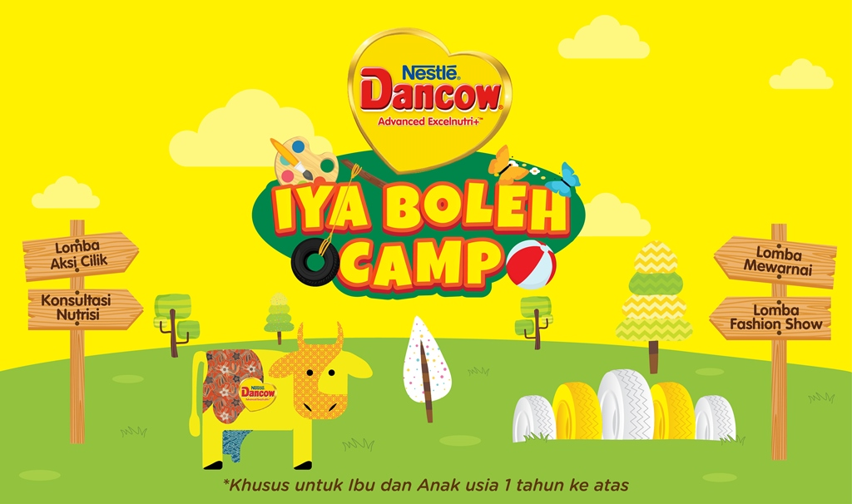

* 1. **Tiểu kết chương 1**

Ở chương 1 đã cung cấp các kiến thức tổng quan về quảng cáo, quảng cáo trên thiết bị di động, giới thiệu về Branding Game và đi tìm hiểu về loại hình quảng cáo mới Playable Ads. Ở chương 2, sẽ đặt vấn đề và giải quyết các vấn đề của đồ án.

# CHƯƠNG 2: PHÂN TÍCH THIẾT KẾ

## **2.1. Giới thiệu về công ty cổ phần truyền thông Hùng Cường**

### **2.1.1. Giới thiệu**

Công ty cổ phần truyền thông Hùng Cường - ABI Games Studio được thành lập năm 2016, là một trong bốn studio độc lập trực thuộc công ty cổ phần Onesoft. ABI Games Studio hiện tại là một trong những Studio phát triển và phát hành game trên nền tảng di động lớn tại Việt Nam. Từ khi thành lập đến nay, ABI Game Studio có tốc độ phát triển nhanh chóng, cùng với đó là những sản phẩm game trên di động với chất lượng mang tầm thế giới.



Để có thể tạo ra các sản phẩm chất lượng, mang thương hiệu Việt trên các nền tảng tầm cỡ như Facebook, Instagram, Youtube… công ty luôn tìm kiếm các thị trường mới, những lĩnh vực mới có tiềm năng phát triển , mở rộng mô hình kinh doanh, và hợp tác phát triển với các công ty lớn trên thế giới. Công ty luôn tìm kiếm và thu hút người tài giỏi, có năng lực, có mong muốn cùng công ty phát triển lâu dài. Công ty đảm bảo môi trường làm việc thoải mái, những thiết bị cần thiết giúp cho nhân viên có cơ hội phát huy hết khả năng, sự sáng tạo của mình và đảm bảo quyền lợi xứng đáng với những đóng góp cho công ty.

### **2.1.2. Lĩnh vực hoạt động**

ABI Games Studio hiện đang tập chung chủ yếu vào phát triển các dòng game trên nền tảng như Android, IOS. Mục tiêu của công ty là phát triển những sản phẩm chất lượng cao cả về nội dung lẫn đồ họa mang tầm quốc tế. Ngoài phát triển các sản phẩm của riêng mình, ABI Games Studio cũng là một nhà phát hành game. Với mong muốn giúp đỡ các studio game nhỏ, phát triển được những game hay, thú vị nhưng chưa có nhiều kinh phí cũng như kinh nghiệm trong việc phát hành game, ABI muốn được hợp tác và cùng phát triển để đưa các sản phẩm chất lượng tới người dùng.

Một số sản phẩm tiêu biểu của công ty:

* **Galaxy Attack: Alien Shooter**

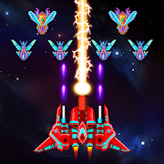

Galaxy Attack: Alien shooter là game có lượt tải nhiều nhất trên Ch Play và Appstore của công ty hiện tại với hơn 50 triệu lượt tải trên toàn thế giới.Game thuộc thể loại bắn máy bay, mục tiêu của game là tiêu diệt kẻ địch, giải cứu vũ trụ. Game có nhiều tính năng hấp dẫn, thú vị thu hút người chơi như:

* Chế độ nhiều người chơi: 1 vs 1, 1 vs 3
* Hệ thống nâng cấp vũ khí, máy bay,…
* Sử dụng các kỹ năng đặc biệt trong game
* Nhiều level, với cấp độ khó tăng dần
* **Solitaire Ocean Advanture**

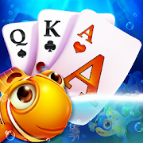

Solitaire Ocean Adventure là game thuộc thể loại game bài. Game được phát triển từ game solitaire truyền thống ngày xưa, nâng cấp lên với cách chơi mới lạ, đem lại sự thư giãn, thoải mái cho người chơi. Một số tính năng hấp dẫn của game:

* Luật chơi đơn giản, dễ dàng tiếp cận với mọi lứa tuổi
* Rất nhiều thử thách, chướng ngại vật thử thách người chơi
* Có nhiều đạo cụ giúp bạn hoàn thành cấp độ
* Nhận được nhiều phần thưởng phong phú trong game
* Nhiều level, với cấp độ khó tăng dần
* **Knight War: Idle Defense**

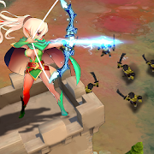

Knight war là game thuộc thể loại thủ thành, chống lại quái vật. Trong game bạn sẽ đóng vai là anh hùng bảo vệ vương quốc chống lại quái vật đang cố tấn công vương quốc của bạn. Bạn phải sử dụng các kỹ năng của mình cùng với những nhân vật hỗ trợ khác để bảo vệ thành. Một số tính năng thú vị của game :

* Hệ thống tự động đánh quái vật
* Hệ thống nhận vật, vũ khí vô cùng phong phú
* Hệ thống nâng cấp Hero, vũ khí, vật phẩm…
* Nhiều cấp độ, đa dạng bản đồ, quái vật

### **2.1.3. Cơ cấu tổ chức**

Để đảm bảo tính linh hoạt cao yêu cầu các hoạt động có hiệu quả thì phải tổ chức bộ máy hoạt động với quy mô hợp lý nhất, tối ưu nhất, mọi khó khăn sai lầm phải được khắc phục kịp thời. Các bộ phận chức năng phải có sự liên kết hỗ trợ lẫn nhau để thực hiện các mục tiêu đặt ra. Phương pháp quản lý theo phương pháp trực tiếp.

Hiện nay ABI Studio hoạt động dưới hình thức các team nhỏ phát triển nhiều tựa game độc lập quản lý theo mô hình scrum. Các leader quản lý trực tiếp các team, các thành viên của team báo cáo tình hình thực tế công việc theo mỗi ngày, đảm bảo thông tin kịp thời giữa các thành viên, mọi người đều nắm được công việc để đưa ra kế hoạch làm việc tối ưu nhất.

Giám đốc sẽ quản lý các hoạt động mang tính định hướng , nhận xét, điều chỉnh sản phẩm trong quá trình phát triển sao cho đi đúng với định hướng và nhu cầu của thị trường, đảm bảo sản phẩm có chất lượng và tính cạnh tranh cao. Cơ cấu này hoạt động có tính linh hoạt, mỗi nhân viên đều có quyền chủ động cũng như phát huy tính sáng tạo trong công việc, từ đó nâng cao tinh thần trách nhiệm cũng như đóng góp nhiều hơn vào sự phát triển của công ty.

Bộ máy tổ chức được thể hiện như sau:

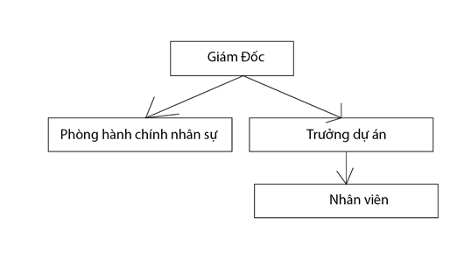

* Giám đốc: Giám đốc hiện là ông Trần Mạnh Hùng, là người trực tiếp quản lý và lãnh đạo ABI Studio
* Bộ phận hành chính kế toán nhân sự: (2 người). Bộ phận hành chính kế toán có chức năng quản lý hồ sơ của nhân viên và đưa ra các thông báo tuyển dụng, thống kê, hoạch định tài chính và viết báo cáo thuế thu nhập doanh nghiệp hàng tháng. Đồng thời phòng kế toán còn có trách nhiệm chi trả lương cho nhân viên và các khoản chi chung của công ty. Ngoài ra, bộ phận còn đảm nhiệm các công việc liên quan đến học viên và đối tác.
* Team leader: (6 người) Quản lý trực tiếp hoạt động trong quá trình sản xuất cũng như phát hành sản phẩm. Cùng với đó tham gia vào quá trình định hướng phát triển công ty cũng như quá trình tuyển dụng nhân sự.
* Nhân viên: Người trực tiếp nhận công việc từ người quản lý dự án của mình. Tùy theo năng lực sẽ làm những công việc cụ thể khác nhau

## **2.2. Tính cấp thiết của đề tài**

Như đã trình bày ở giới thiệu công ty cổ phần truyền thông Hùng Cường, ABI Games Studio hiện nay là một trong những công ty phát triển và phát hành game lớn tại Việt Nam và trong khu vực. Chính vì vậy, nhu cầu quảng cáo các sản phẩm game của công ty trên các thiết bị di động là vô cùng lớn. Ngoài các hình thức quảng cáo trên di động phổ biến hiện nay như quảng cáo banner, quảng cáo video… Công ty luôn tìm kiếm các giải pháp quảng cáo mới nhằm nâng cao hiệu quả cũng như giảm chi phí cho các chiến dịch quảng cáo.

Nắm bắt được những ưu điểm của loại hình quảng cáo Playable Ads, cũng như tiềm năng phát triển của Playable Ads trong tương lai không chỉ trong lĩnh vực game nhiều lĩnh vực khác trong cuộc sống , công ty cổ phần truyền thông Hùng Cường đã đầu tư nghiên cứu để triển khai loại hình quảng cáo Playable Ads một cách đơn giản và nhanh chóng.

Chính vì vậy, đồ án “Xây dựng nền tảng Playable Ads ứng dụng trong lĩnh vực marketing cho công ty cổ phần truyền thông Hùng Cường sử dụng Phaser Framework” nhằm xây dựng nền tảng Playable Ads phục vụ cho nhu cầu quảng cáo các sản phẩm của công ty và các đối tác mong muốn sử dụng hình thức quảng cáo Playable Ads để quảng bá sản phẩm, hình ảnh công ty. Để thực hiện điều đó, khóa luận xin đưa ra phương hướng xây dựng đồ án ở các phần sau.

## **2.3. Mô hình phát triển phần mềm**

Mô hình phát triển phần mềm: Mô hình thác nước

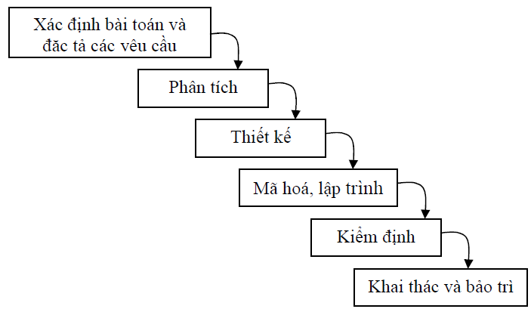

Mô hình thác nước là một mô hình của quy trình phát triển phần mềm, trong đó quy trình phát triển trông giống như một dòng chảy, với các pha được thực hiện theo trật tự nghiêm ngặt và không có sự quay lui hay nhảy vượt pha là: phân tích yêu cầu, thiết kế, triển khai thực hiện, kiểm thử, liên kết và bảo trì.

Mô hình thác nước là mô hình áp dụng theo tính tuần tự của các giai đoạn phát triển phần mềm

Ưu điểm:

* Dễ sử dụng, dễ tiếp cận
* Các giai đoạn và hoạt động được xác định rõ ràng
* Xác nhận ở từng giai đoạn, đảm bảo sớm xác định các lỗi

Nhược điểm:

* Rất khó quay lại giai đoạn nào khi nó đã kết thúc
* Ít tính linh hoạt, phạm vi điều chỉnh của nó khá là khó khăn, tốn kém

## **2.4. Xác định yêu cầu đặc tả bài toán**

### **2.4.1. Xác định yêu cầu**

Xây dựng 6 Playable Ads cho game của ABI Games Studio. Các Playable Ads cho phép chỉnh sửa theo ý muốn, là nền tảng để người dùng có thể tự do tùy biến playable ads.

Danh sách game cần làm Playable Ads

* Attack the Block
* Knight War: Idle Defense
* Solitaire Ocean Advanture
* Word Sticker
* Jigsaw Blast
* Cyber Shock

Xây dựng một Landing Page dùng để giới thiệu về quảng cáo Playable Ads, cung cấp các mẫu cho phép người dùng trải nghiệm, chỉnh sửa, thông tin liên hệ với công ty.

### **2.4.2. Đối tượng phạm vi nghiên cứu**

* HTML5
* Javascript
* Phaser Framework
* Xây dựng 6 bản playable ads cho game
* Xây dựng landing page phục vụ martketing

### **2.4.3 Mục tiêu đề tài**

* Nắm bắt được nhu cầu quảng cáo trên thiết bị di động
* Hiểu cách xây dựng game trên nền tảng HTML5
* Nắm bắt quy trình xây dựng Playable Ads
* Phân tích thiết kế playable Ads cho 6 tựa game của công ty cổ phần truyền thông Hùng Cường

## **2.5. Phân tích thiết kế**

### **2.5.1. Attack the block**

#### **2.5.1.1. Game Design document**

* Attack the ball
* Nền tảng: Smartphone / Tablet (Game platform)
* Khách hàng mục tiêu: 13-21
* Xếp hạng : E10
* Tóm tắt cốt truyện

Trái đất bị xâm lược bởi những sinh vật ngoài không gian. Chúng bắn ra các thiên thạch để phá hủy trái đất. Biệt đội chiến cơ không gian có nhiệm vụ phá hủy các thiên thạch bắn vào trái đất và tiêu diệt những sinh vật ngoài không gian để bảo vệ trái đất.

* Tóm tắt Gameplay

Người chơi điều khiển chiến cơ để phá hủy các thiên thạch bắn vào trái đất. Thiên thạch càng to thì càng khó phá hủy. Mỗi màn chơi, sau khi phá hủy các thiên thạch, người chơi sẽ phải chiến đấu với một con boss, tiêu diệt con boss để mở khóa màn chơi tiếp theo.Sau mỗi màn chơi, người chơi sẽ nhận được các phần thưởng, hoặc vàng. Sử dụng vàng để nâng cấp chiến cơ, nâng cấp kỹ năng chiến cơ trở nên mạnh hơn.

* Nhân vật: Có nhiều loại chiến cơ khác nhau, mỗi loại chiến cơ sẽ có các loại đạn bắn khác nhau.

Minh họa chiến cơ:

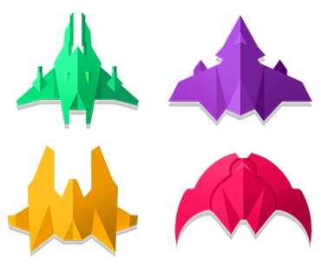

* Enemy:
  + Thiên thạch: Sẽ có nhiều loại thiên thạch và sẽ có 7 màu sắc tương ứng với mức độ dễ hay khó phá hủy của thiên thạch, màu sắc thay đổi khi thiên thạch bị chiến cơ bắn.



* + Boss: Sau mỗi màn chơi sẽ có một loại boss xuất hiện. Mỗi boss sẽ có các loại skill khác nhau.



* Điều khiển: Sử dụng màn hình cảm ứng trên các thiết bị smartphone/ tablet… để điều khiển chiến cơ di chuyển qua lại. Chiến cơ sẽ tự động bắn, người chơi di chuyển để né và bắn các thiên thạch.
* USP:
  + Trò chơi miễn phí
  + Chơi bất tận, không kết thúc
  + Điều khiển đơn giản
  + Bắn thiên thạch rơi với nhiều loại và đọ khó khác nhau
  + Chiến đầu với nhiều loại boss
  + Nhiều giao diện đẹp thay đổi mỗi màn chơi
  + Thử thách bạn bè với best score
* Sản phẩm tương tự
  + Space number shooter
  + Cannon Attack
  + Color Ball Blast

#### **2.5.1.2. Kịch bản Playable Ads**

|  |  |  |
| --- | --- | --- |
| STT | Thực hiện | Thời gian |
| 1 | Hiển thị logo công ty | 1s |
| 2 | Hiển thị hướng dẫn cho người chơi | 20-25s |
| 3 | Người chơi chạm vào màn hình , thiên thạch bắt đầu rơi xuống |
| 4 | Khi phá hủy thiên thạch: 1,3,7,16,26,36,45 sẽ rơi ra 1 power, nếu chiến cơ chạm vào power sẽ gia tăng sức mạnh cho chiến cơ. |
| 5 | Khi tiêu diệt thiên thạch 8, 27 sẽ rơi ra spower. Nếu chiến cơ chạm vào sẽ gia tăng sức mạnh tối đa |
| 6 | Tiêu diệt một thiên thạch sẽ tạo ra vàng,chiến cơ chạm vào vàng để lấy. |
| 7 | Khi tiêu diệt được 50 thiên thạch game sẽ kết thúc:  + Hiển thị màn hình endgame  + Hiển thị 4 chiến cơ cho người dùng lựa chọn, là phần thưởng cho người chơi. Mục đích để người chơi khi click vào sẽ chuyển hướng đến chplay hoặc appstore.  + Hiển thị nút continue . Khi click vào nút continue sẽ chuyển hướng đến chplay hoặc appstore.  + Hiển thị logo game | 5s |

#### **2.5.1.3. Story Board**

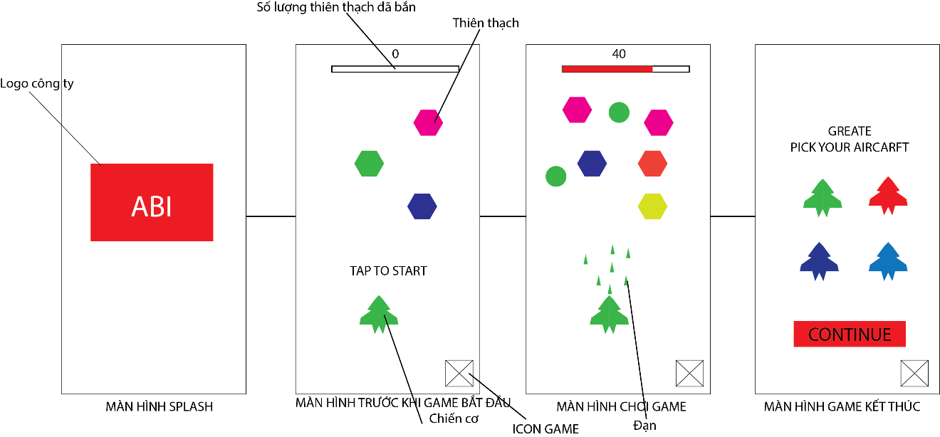

#### **2.5.1.4. Biểu đồ Usecase**

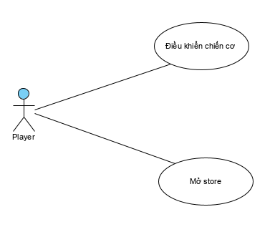

#### **2.5.1.5. Kịch bản usecase**

* Điều khiển chiến cơ

|  |  |
| --- | --- |
| Tên usecase | Điều khiển chiến cơ |
| Tác nhân chính | Người dùng |
| Tiền điều kiện | Playable Ads đã được tải lên cho người dùng |
| Đảm bảo tối thiểu | Hệ thống không xảy ra lỗi |
| Đảm bảo thành công | Đưa chiến cơ đến đúng vị trí mong muốn |
| Kích hoạt | Người dùng sử dụng ngón tay chạm vào chiến cơ và di chuyển trên màn hình |
| Chuỗi sự kiện chính:   1. Người dùng chạm tay vào chiến cơ, di chuyển tới vị trí mong muốn 2. Hệ thống thay đổi vị trí chiến cơ đến vị trí đến đúng vị trí. | |
| Ngoại lệ: Không | |

* Mở store

|  |  |
| --- | --- |
| Tên usecase | Mở store |
| Tác nhân chính | Người dùng |
| Tiền điều kiện | Playable Ads đã được tải lên cho người dùng |
| Đảm bảo tối thiểu | Hệ thống không xảy ra lỗi |
| Đảm bảo thành công | Đưa người dùng tới cửa hàng để tải game |
| Kích hoạt | Người dùng chạm vào nút như icon game, nút “Freeplay”, nút “Continue”. |
| Chuỗi sự kiện chính:   1. Người dùng chạm vào 1 trong các nút như : icongame, freeplay, continue 2. Hệ thống mở ứng dụng store trên thiết bị, đưa người dùng tới ứng dụng đích. | |
| Ngoại lệ: Không | |

#### **2.5.1.6. Mô hình nghiệp vụ**

* Điều khiển chiến cơ

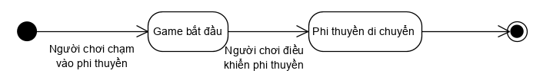

* Mở store

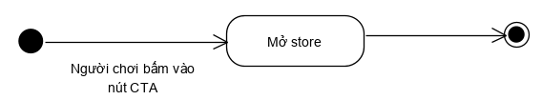

#### **2.5.1.7. Biểu đồ lớp**

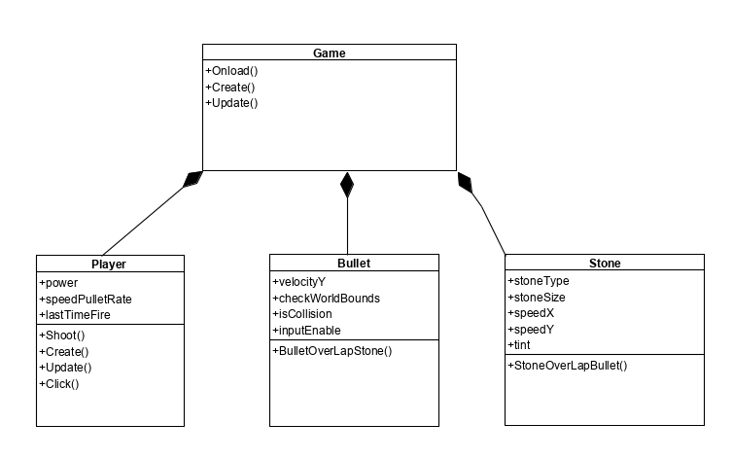

#### **2.5.1.8. Biểu đồ tuần tự**

* Điều khiển chiến cơ

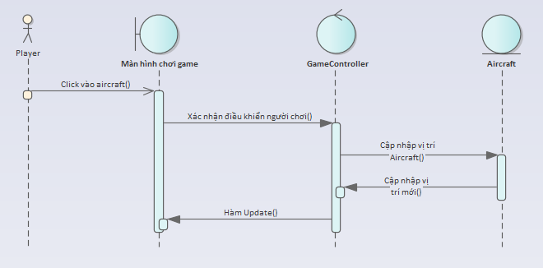

* Mở store

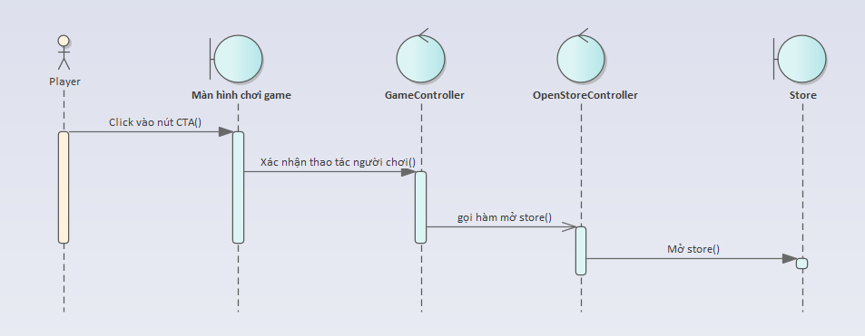

**2.5.2. Cyber Shock**

2.5.2.1. Game Design document

2.5.2.2. Kịch bản Playable Ads

2.5.2.3. Story Board

2.5.2.4. Biểu đồ Usecase

2.5.2.5. Đặc tả Usecase

2.5.2.6. Mô hình nghiệp vụ

2.5.2.7. Biểu đồ lớp

2.5.2.8. Biểu đồ tuần tự

**2.5.2. Knight Kingdom**

2.5.3.1. Game Design document

2.5.3.2. Kịch bản Playable Ads

2.5.3.3. Story Board

2.5.3.4. Biểu đồ Usecase

2.5.3.5. Đặc tả Usecase

2.5.3.6. Mô hình nghiệp vụ

2.5.3.7. Biểu đồ lớp

2.5.3.8. Biểu đồ tuần tự